Лабораторная работа № 8. Смеситель-дозатор в режиме непрерывного цикла
Уровень: средний. Среда: CODESYS 2.3, язык CFC. Контроллер: ОВЕН ПЛК160.

1. Цель работы
Доработать шаговую цепочку для автоматического повторения цикла; освоить управление режимом одной кнопкой (счётный триггер) и «мягкий» останов в конце цикла.

2. Теоретические сведения
Режим цикла включается и выключается одной кнопкой: CycOn := CycOn XOR R_TRIG(I1).
Новый цикл начинается автоматически, когда разрешён режим (CycOn = 1), ни один шаг не активен и ёмкость пуста. Тем же условием выполняется и первый пуск — отдельный «импульс перезапуска 10 мс», как в релейной схеме LOGO!, не нужен.
Повторное нажатие кнопки снимает режим: текущий цикл дорабатывает до конца (ёмкость опорожняется), новый не начинается. Такой «стоп в конце цикла» не оставляет в ёмкости недомешанный продукт.
Блок / приём | Назначение
XOR + R_TRIG | счётный триггер (вкл/выкл одной кнопкой)

3. Входы и выходы
Сигнал | Элемент стенда | Назначение
I1 | кнопка | ПУСК/СТОП режима цикла
I5 | переключатель | Д3 — нижний уровень
I6 | переключатель | Д2
I7 | переключатель | Д1 — верхний
Q1 | реле | мешалка
Q2 | реле | Кл1
Q3 | реле | Кл2
Q4 | реле | Кл3
Q5 | лампа | режим цикла включён

4. Задание

Задание. Непрерывный цикл со «стопом в конце цикла»
Первое нажатие I1 включает режим цикла (Q5) и запускает налив. После выгрузки цикл повторяется без нажатия кнопки. Повторное нажатие I1 снимает режим: установка дорабатывает текущий цикл и останавливается.
Объявления (раздел объявлений PLC_PRG):
VAR
E1 : R_TRIG; (* фронт кнопки ПУСК/СТОП *)
CycOn : BOOL; (* счётный триггер: режим цикла *)
X1 : RS; (* шаг 1 *)
X2 : RS; (* шаг 2: налив второго компонента *)
X3 : RS; (* шаг 3: перемешивание *)
Tmix : TON; (* время перемешивания *)
X4 : RS; (* шаг 4: выгрузка до освобождения Д3 *)
END_VAR
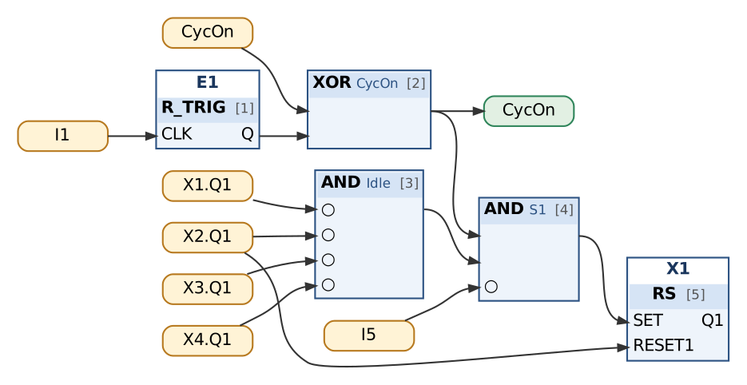
Рис. 1. Пуск и шаг 1
Таблица сборки к рис. 1
№ | Элемент | Входы | Назначение
1 | E1 : R_TRIG | CLK := I1 | фронт кнопки ПУСК/СТОП
2 | XOR → CycOn | CycOn, E1.Q | счётный триггер: режим цикла
3 | AND → Idle | ¬X1.Q1, ¬X2.Q1, ¬X3.Q1, ¬X4.Q1 | ни один шаг не активен
4 | AND → S1 | CycOn, Idle, ¬I5 | автопуск нового цикла
5 | X1 : RS | SET := S1; RESET1 := X2.Q1 | шаг 1

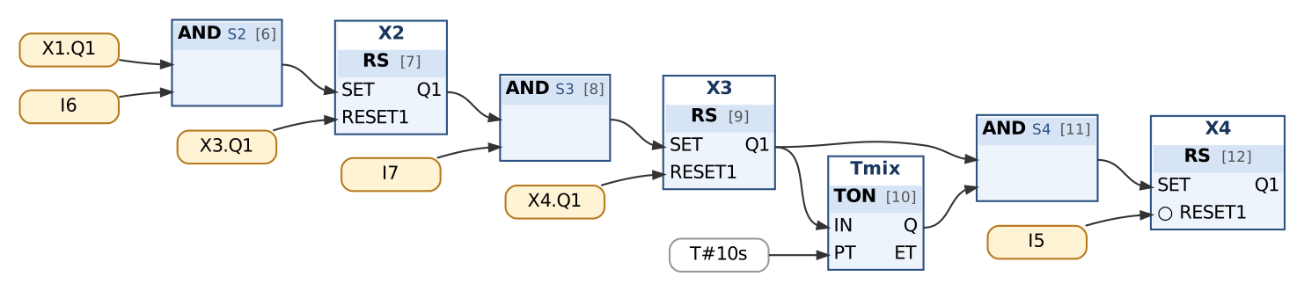
Рис. 2. Шаги 2–4
Таблица сборки к рис. 2
№ | Элемент | Входы | Назначение
6 | AND → S2 | X1.Q1, I6 | Д2: первый компонент налит
7 | X2 : RS | SET := S2; RESET1 := X3.Q1 | шаг 2: налив второго компонента
8 | AND → S3 | X2.Q1, I7 | Д1: ёмкость заполнена
9 | X3 : RS | SET := S3; RESET1 := X4.Q1 | шаг 3: перемешивание
10 | Tmix : TON | IN := X3.Q1; PT := T#10s | время перемешивания
11 | AND → S4 | X3.Q1, Tmix.Q
12 | X4 : RS | SET := S4; RESET1 := ¬I5 | шаг 4: выгрузка до освобождения Д3

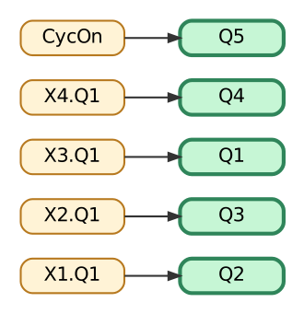
Рис. 3. Выходы
Таблица сборки к рис. 3
№ | Элемент | Входы | Назначение
13 | Выход Q2 | X1.Q1 | Кл1
14 | Выход Q3 | X2.Q1 | Кл2
15 | Выход Q1 | X3.Q1 | мешалка
16 | Выход Q4 | X4.Q1 | Кл3
17 | Выход Q5 | CycOn | индикатор «Режим цикла»

Контрольная таблица (выполнять по порядку; «нажать» — нажать и отпустить кнопку):
№ | Действие | Выдержка | Ожидаемый результат
1 | Исходное состояние | 0,3 с | Q2 = 0, Q5 = 0
2 | Нажать I1 | 0,3 с | Q5 = 1, Q2 = 1
3 | Уровень дошёл до Д3: I5 = 1 | 0,3 с | Q2 = 1
4 | Уровень дошёл до Д2: I6 = 1 | 0,3 с | Q2 = 0, Q3 = 1
5 | Уровень дошёл до Д1: I7 = 1 | 9,7 с | Q3 = 0, Q1 = 1
6 | Ожидание (время перемешивания истекло) | 0,6 с | Q1 = 0, Q4 = 1
7 | Уровень опускается: I7 = 0, I6 = 0 | 0,3 с | Q4 = 1, Q2 = 0; Кл1 не открывается во время выгрузки
8 | Д3 освободился: I5 = 0 | 0,3 с | Q4 = 0
9 | Ожидание | 0,3 с | Q2 = 1; новый цикл начался автоматически
10 | Уровень дошёл до Д3: I5 = 1 | 0,3 с | Q2 = 1
11 | Уровень дошёл до Д2: I6 = 1 | 0,3 с | Q2 = 0, Q3 = 1
12 | Нажать I1 (снять режим) во время налива | 0,3 с | Q5 = 0, Q3 = 1; цикл продолжается
13 | Уровень дошёл до Д1: I7 = 1 | 9,7 с | Q3 = 0, Q1 = 1
14 | Ожидание (время перемешивания истекло) | 0,6 с | Q1 = 0, Q4 = 1
15 | Уровень опускается: I7 = 0, I6 = 0 | 0,3 с | Q4 = 1, Q2 = 0; Кл1 не открывается во время выгрузки
16 | Д3 освободился: I5 = 0 | 0,3 с | Q4 = 0
17 | Ожидание | 2 с | Q2 = 0, Q5 = 0; новый цикл не начинается

5. Порядок выполнения
- Создайте проект для ПЛК160 или откройте проект курса (README, разделы 3–4); программа PLC_PRG на языке CFC.
- Внесите в раздел объявлений PLC_PRG переменные из пункта «Объявления».
- Соберите схему по рисунку и таблице сборки; проверьте порядок выполнения (Extras → Order → Show order).
- Выполните Project → Rebuild all; добейтесь отсутствия ошибок.
- Проверьте программу в режиме эмуляции по контрольной таблице (README, разделы 6–7).
- Скопируйте программу ЛР 7 (задание 1) и внесите изменения: счётный триггер CycOn, условие S1.
- Объявите CycOn : BOOL. Обратите внимание: XOR читает CycOn элементом «Вход» и записывает элементом «Выход».
- Выполните проверку по таблице — минимум два цикла подряд и останов.
- Сравните в отчёте реализацию автоперезапуска с релейным вариантом (импульс 10 мс от спада датчика).
- Загрузите программу в ПЛК160 и повторите проверку на стенде (README, раздел 10).

6. Индивидуальные задания (9 вариантов)
Номер варианта — ваш номер в списке группы (столбец «№» в ведомости). Выполните задание из раздела 4 с параметрами своего варианта (измените константы на схеме) и добавьте в программу дополнительное требование. Дополните контрольную таблицу шагами, которые проверяют новое требование, и приложите её к отчёту; в начале отчёта укажите номер варианта.
Вар. | Время перемешивания, с (в примере 10) | Пауза между циклами, с (новый шаг) | Дополнительное требование
1 | 5 | 2 | Автоматический останов после пяти циклов (счётчик).
2 | 6 | 3 | Кнопка I2 «Немедленный стоп»: прерывает цикл и снимает режим.
3 | 8 | 4 | Q5 мигает 1 Гц, когда режим снят, но цикл ещё дорабатывает.
4 | 12 | 5 | Лампа Q6 горит во время налива (шаги 1–2) и мигает во время перемешивания.
5 | 15 | 6 | Режим цикла снимается автоматически через 2 мин работы.
6 | 7 | 7 | Контроль выгрузки: если Д3 не освободился за 20 с — авария, режим снят, Q6 горит.
7 | 9 | 8 | В начале каждого цикла мешалка включается на 2 с (проверка привода).
8 | 20 | 9 | Если режим включают при непустой ёмкости, он не включается, Q5 мигает 2 Гц 3 с.
9 | 4 | 10 | Кнопка I2 «Один цикл»: запускает ровно один цикл, не включая режим.

7. Контрольные вопросы
- Почему в CODESYS не нужен «укороченный импульс 10 мс» для перезапуска цикла?
- Что произойдёт, если снять режим во время перемешивания?
- Почему пуск нового цикла проверяет пустую ёмкость?
- Чем «стоп в конце цикла» отличается от аварийного стопа? Когда нужен каждый?

8. Отчёт
Состав отчёта — README, раздел 13. Обязательно приложите снимок схемы CFC и заполненную контрольную таблицу с фактическими результатами.

